DOCUMENTO DE ANÁLISIS

Sistema de Disponibilidad Docente (SDD)

Versión 1.0

**Revisión Histórica**

|  |  |  |  |
| --- | --- | --- | --- |
| **VERSIÓN** | **FECHA** | **ESTADO** | **AUTOR** |
| 1.0 | 24/06/17 | * Definición del problema * Descripción de la solución * Análisis de usuarios * Del sitio web * Análisis del sistema | Neptali Antony Reyes Cabrera |

ÍNDICE

ÍNDICE 3

1.1. DEFINICIÓN DEL PROBLEMA: 4

1.2. DESCRIPCIÓN DE LA SOLUCIÓN 4

1.3. ANÁLISIS DE USUARIOS 5

1.4. DEL SITIO WEB 6

1.5. ANÁLISIS DEL SISTEMA 7

* 1. DEFINICIÓN DEL PROBLEMA:

Se nos plantea la realización de un sistema web que simule y gestione el proceso de registro del horario de los docentes de la Facultad de Ingeniería de Sistemas e Informática (FISI) de la UNMSM, en la que existe una serie de usuarios que registren su horario en el sistema, además de otras operaciones tales como la generación de reportes en escalas etc.

* Para que un usuario pase a formar parte de nuestro sistema, primero se ha de comprobar que es docente en la FISI, teniendo en cuenta algunas actualizaciones en el sistema.
* El sistema deberá de tratar la información de los usuarios para poder registrar el actor de que debe registrar su horario, utilizando para ello algunos datos representativos que el sistema tomará en cuenta.
* El sistema también deberá permitir el registro de nuevos cursos y horarios de los cursos, nuevos cursos entre otras informaciones.
* El sistema debe permitir la edición de la información de los decentes así como enviar a su correo la nueva información editada.
* El sistema ha de ser capaz, entre otras cosas, la posibilidad de imprimir el reporte, enviar al correo electrónico y otras actividades con el registro.
  1. DESCRIPCIÓN DE LA SOLUCIÓN

Para la resolución óptima de dicho problema se propone la siguiente solución, una APP web que se describirá a continuación, basándonos en los aspectos mencionados con anterioridad con la finalidad de cubrir todas las necesidades del cliente.

* 1. ANÁLISIS DE USUARIOS

Al diseñar una APP web que dé soporte a las necesidades de los usuarios y de la empresa, tenemos que tener en cuenta los tipos de usuarios a los que nos enfrentamos, en una etapa temprana del desarrollo del proyecto.

Los usuarios relacionados con el proyecto son los siguientes:

* Docentes de la FISI

Los grupos más importantes:

* Analizando el fin del proyecto y el contexto, el grupo más importante son los docentes, porque ellos son la entidad principal en el presente proyecto.

Acerca del nivel de experiencia en la app web:

* Los usuarios finales de la APP web, tienen que experimentar una agradable, fácil e interactiva experiencia en el proceso de votaciones de la facultad.
* El proceso en cuestión se debe realizar de manera rápida, para evitar congestiones y concurrencia de usuarios (docentes).
* Los votantes deben encontrar una manera dinámica y rápida para realizar el proceso de votación, sin interrupciones, o ruidos en el sistema.

Para una mejor comprensión de los personajes, desarrollaremos un mini caso de ejemplo:

Personaje: Docente

* El docente de nombre ABC de la Facultad de Ingeniería de Sistemas e Informática que va a proceder a registro de su horario.
* El docente, además de ser parte del personal docente, debe estar habilitado para el registro del sistema.
* El objetivo del docente en la APP web es navegar entre los distintos pasos con la finalidad de registrar su horario y editar su información.
  1. DEL SITIO WEB

1. Características generales:

* Búsqueda de docentes
* Registro de horas de profesor.
* Registro de nuevos profesores.
* Registro de cursos.
* Generación de reportes
* Registro de disponibilidad horaria.

1. Permite a los usuarios:

* Docente o profesor:
* Editar su información
* Registrar su horario y seleccionar cursos.

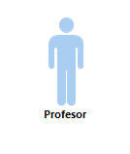

* 1. ANÁLISIS DEL SISTEMA

1. **DIAGRAMA DE CASOS DE USO Y PAQUETES**

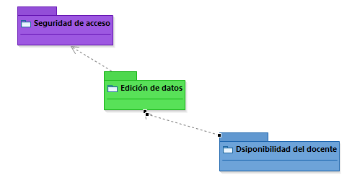

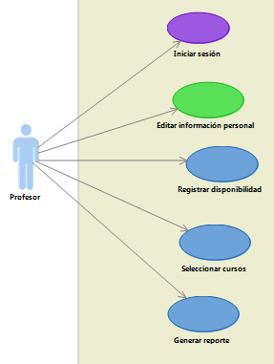  
  
b) DIAGRAMA DE BASE DE DATOS

